I ЗАКОН ТЕРМОДИНАМИКИ В ПРИМЕНЕНИИ К ИЗОПРОЦЕССАМ.

I ЗАКОН ТЕРМОДИНАМИКИ: Q = ΔU + A' или ΔU = A + Q

Назв. |  | А (А') | ΔU | Q | I закон термодинамики
 |  |  |  |  | формула | формулировка
Изотермическое | Расшир | А'>0 | 0 | Q>0 | Q = A' | Система совершает работу без изменения внутренней энергии, получая теплоту от окружающих тел.
Изотермическое | Сжатие | А>0 | 0 | Q<0 | Q = A' | Внешние тела совершают над системой работу, отводя от системы теплоту и не изменяя ее внутреннюю энергию.
Изохор  ное | нагрев | 0 | ΔU>0 | Q>0 | ΔU = Q | Система увеличивает свою внутреннюю энергию, получая теплоту от окружающих тел без совершения работы
Изохор  ное | охлажд | 0 | ΔU<0 | Q<0 | ΔU = Q | Система уменьшает свою внутреннюю энергию, отдавая теплоту окружающим телам без совершения работы
Изобар  ное | нагрев | А'>0 | ΔU>0 | Q>0 | Q = ΔU + A' | Система увеличивает свою внутреннюю энергию и совершает работу над окружающими телами, получая от них теплоту.
Изобар  ное | охлажд | А>0 | ΔU<0 | Q<0 | Q = ΔU + A' | Внешние тела совершают над системой работу, уменьшая ее внутреннюю энергию и отводя от системы теплоту.
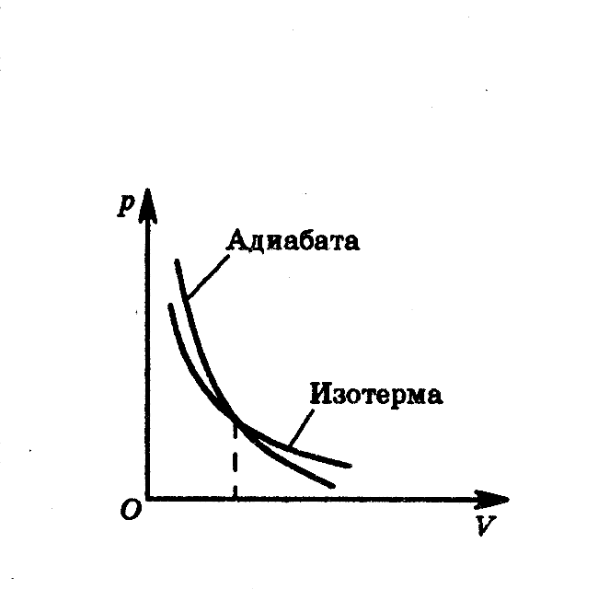
pV^{γ} = const
Адиабатный процесс – это… ( Q = 0 ) γ – показатель адиабаты

Способ осуществления: оболочка сосуда обладает малой теплопроводностью
или
процесс происходит очень быстро (система не успевает
обменяться теплотой с внешними телами)
Примеры: в природе – движение воздушных масс в атмосфере (образование облаков);
в технике – дизельные двигатели.

Адиабатное  ное | нагрев | А >0 | ΔU>0  ( Т↑) | 0 | ΔU = А | Внешние тела совершают над системой работу, увеличивая ее внутреннюю энергию без передачи теплоты.
Адиабатное  ное | охлажд | А'>0 | ΔU<0  (Т↓) | 0 | ΔU = А | Система уменьшает свою внутреннюю энергию, совершая работу над внешними телами без передачи теплоты.

